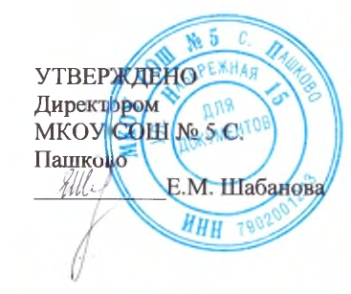
МЕНЮ
За счет федерального бюджета ЗАВТРАК
Для 6-11 лет
На 16.04.2021
Наименование блюда | Выход, г | Белки, г | Жиры, г | Углеводы, г | Энергит. ценность, ккал | Цена, руб.
Котлеты картофельные | 200 | 5,86 | 11 | 45 | 315,13 | 20,82
Салат из зеленого горошка | 60 | 1,78 | 3,11 | 3,75 | 50,16 | 11,15
Чай с молоком | 200 | 0,3 | 0 | 15,2 | 60 | 4,49
Масло порциями | 10 | 0 | 8,2 | 0,1 | 75 | 7,00
Хлеб | 1/30 | 2,28 | 0,24 | 14,76 | 70,32 | 1,62
Мандарин | 190 | 0,8 | 0,2 | 7,5 | 38 | 17,50
ИТОГО |  | 11,02 | 22,75 | 86,31 | 608,61 | 62,58

